**Программное содержание:**

**Реализация проекта позволит сформировать у детей более точные представления об отечественной космонавтике. Дети узнают об ученых и исследователях в области космологии, о замечательных людях, прославивших свою страну; о профессии «космонавт»; о планетах, звездах. Данный проект позволит развить творческую активность детей, воспитать патриотические чувства у детей, желание быть смелым, сильным и выносливым, чувство гордости за свою Родину, уважение к труду людей, работа, которых связана с освоением космоса.**

В ходе проекта мы с детьми:

*Играли в сюжетно-ролевые игры:

-«Космонавты тренируются»

Цель: расширить тематику сюжетных игр, познакомить с работой космонавтов в космосе, воспитать смелость, выдержку, расширить словарный запас детей: «космическое пространство», «космодром», «полет», «открытый космос».

-«Космодром»

-Цель: способствовать развитию умения расширять сюжет на основе  полученных знаний  на занятиях и в повседневной жизни, обогатить опыт детей знаниями и игровыми умениями, которые позволят им в дальнейшем самостоятельно организовывать игру. Формирование умений комбинировать различные тематические сюжеты в единый игровой сюжет.

Играли в интеллектуальные игры:

-«Путешествие к далеким планетам»

-Цель: побуждать детей к развертыванию сюжетно-ролевых игр, дидактических игр. Стимулировать использование предметов-заместителей, атрибутов, изготовленных своими руками. Развивать творческое воображение. Способность совместно развертывать игру, согласовывая собственный игровой замысел с замыслами сверстников. Побуждать к проведению режиссерских игр, игр-фантазий

*Развивали социально-личностные качества каждого ребёнка: коммуникативность, самостоятельность, наблюдательность, навыки элементарного самоконтроля и саморегуляции своих действий.

Воспитывали умение работать в одной команде, сопереживать и радоваться успеху, решать проблему сообща.

*-Конструирование*

«Космические корабли»

Познакомились с назначением деталей и способами их соединения в разных конструкциях. Развивали потребность в творческой деятельности при работе с бумагой, картоном, бросовым и природным материалом, различными видами «Конструкторов».

-Рассматривали изображения планет, созвездий, макета Солнечной системы, иллюстраций и книг по теме «Космос».

-Наблюдали на прогулке за небом

*-Беседа*: «Кого принимают в космонавты?»

Цель: Закрепить представление о необходимости заботиться о своем здоровье с детства, уточнить, какие физические качества необходимы будущим космонавтам.

«Что случится с нашей планетой, если…»

Цель: Обобщить представления детей о планете Земля, об условиях, необходимых для жизни. Воспитывать любовь к своей планете и желание беречь её.

*Просмотрели презентации*

Дали детям знания об освоении человеком космического пространства, о значении космических исследований для жизни людей на Земле. Познакомить с первым лётчиком-космонавтом Ю.А. Гагариным.

Рассказали детям о первых живых существах в космическом пространстве, собаках

Дали детям элементарные знания о том, что Вселенная – это множество звёзд. Солнце – это самая близкая к Земле звезда. Уточнить представления о звёздах, созвездиях; их разнообразии.

*Познакомились с понятием «планета».*

Познакомились со строением Солнечной системы. Дать представление о нашей Галактике Млечный путь, планетах (Земля, Марс, Венера, Меркурий, Сатурн, Нептун, Уран, Плутон, Юпитер); их особенностях.

Дали элементарные представления о Земле; о материках, морях и океанах, познакомить с моделью земли – глобусом

*Заучивали стихи о космосе*

*Отгадывали загадки*

*Сочиняли рассказы*  на тему «Космические истории»

Продолжали развивать речь, как средство общения в повседневной жизни в играх.

Осуществляли словарную работу, активизировали речь детей словами: космодром, космонавт, скафандр, расширяя и уточняя знания детей об окружающем. Развивали умение связно, последовательно составлять рассказы по мнемотаблицам. Развивали память, мышление, воображение.

Рисовали «Планета Земля».

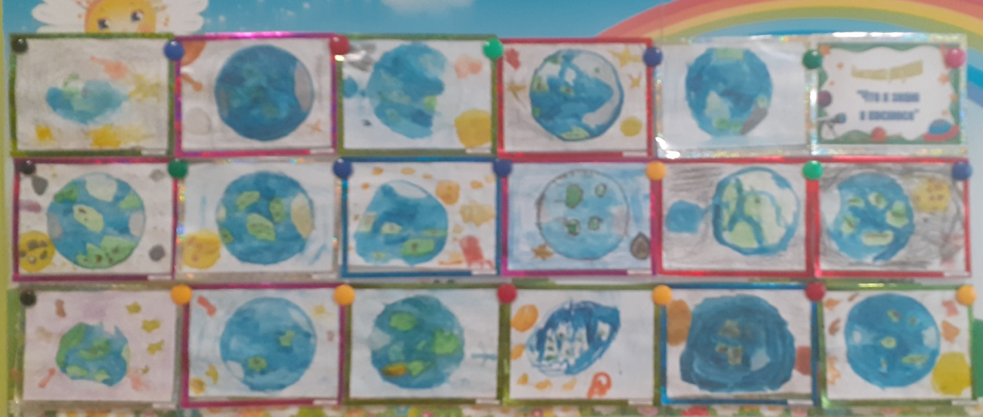

*Играли в подвижную игру «Звезды и роботы».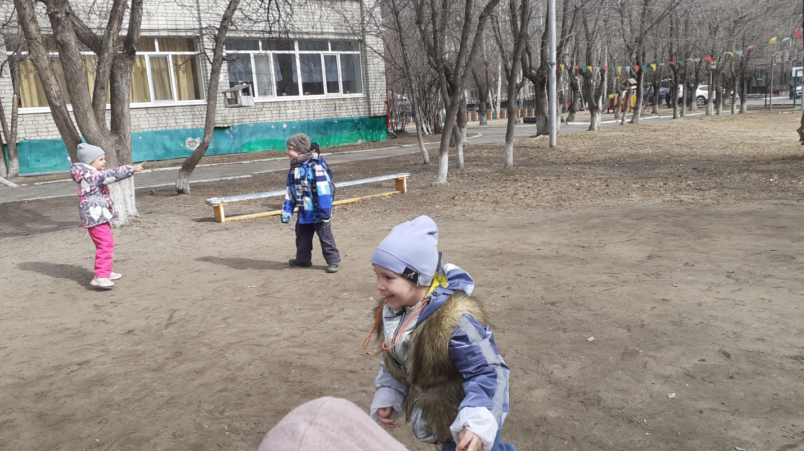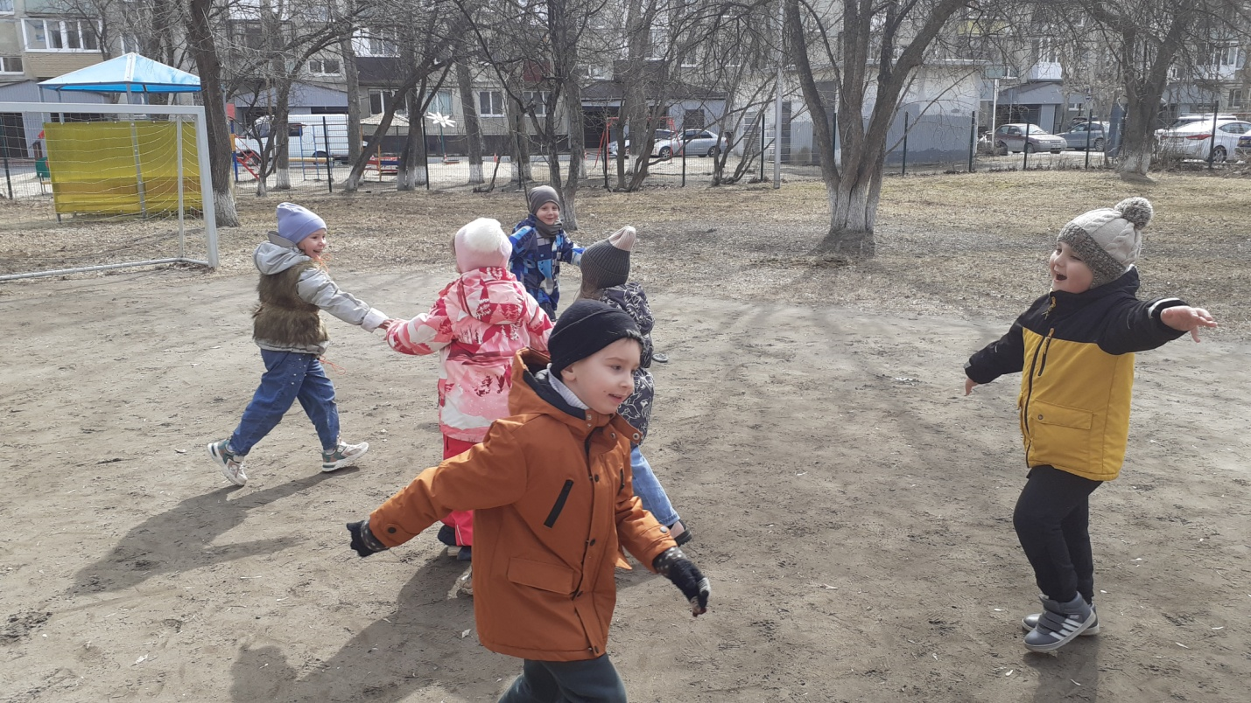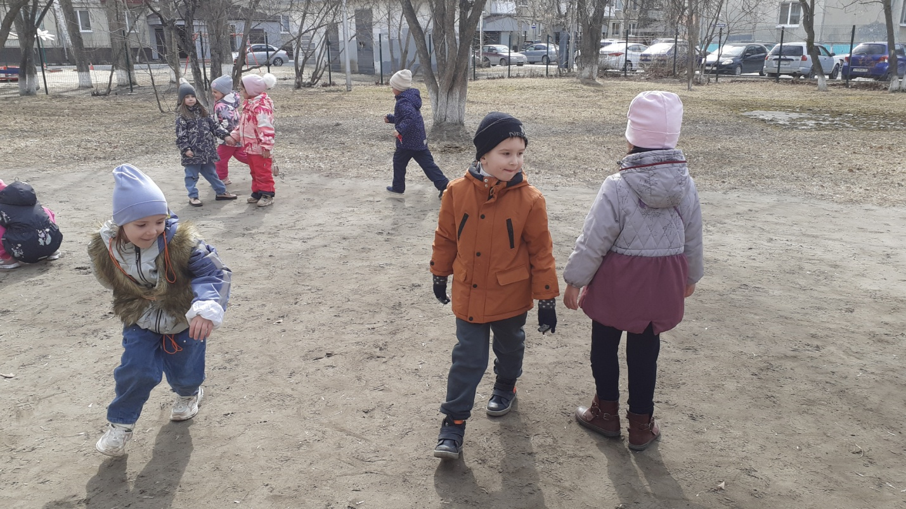

* Играли в подвижную игру «Лунатики».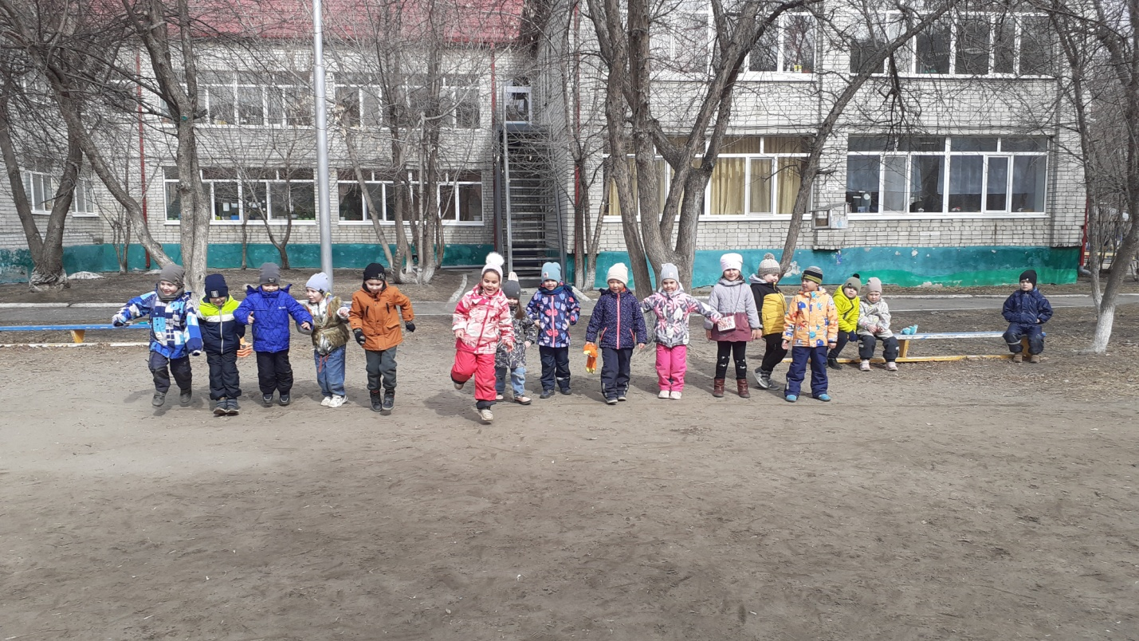 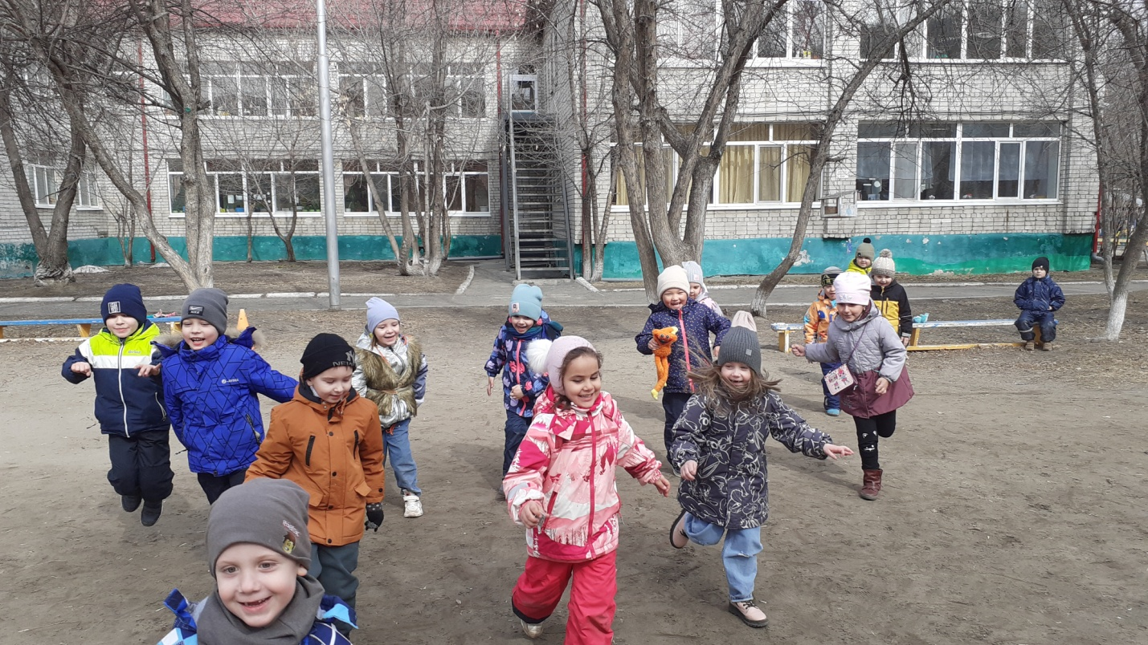

*Выполнили аппликацию «Космический корабль».

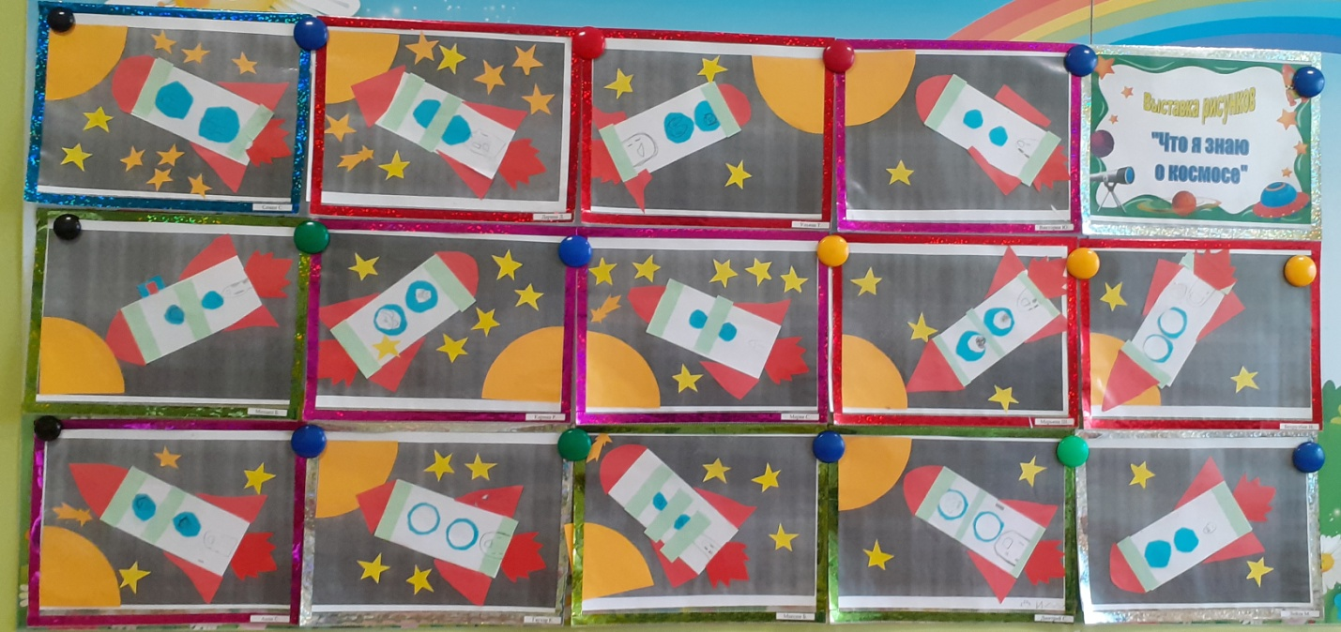

*Рисование «Космонавт».

